大溪國民小學105年度國家防災日地震避難掩護演練實施成果

**項次1、校園演練計畫擬訂與公布**

實施細項:(1) 8月26日前完成擬定演練計畫經由校長簽核，並公布(網站或相關宣導資料)讓家長及師生知悉。

實施情形:本校已於8月24日前完成擬定演練計畫經由校長簽核，並公布學校網站及公佈欄公告讓家長及師生知悉。

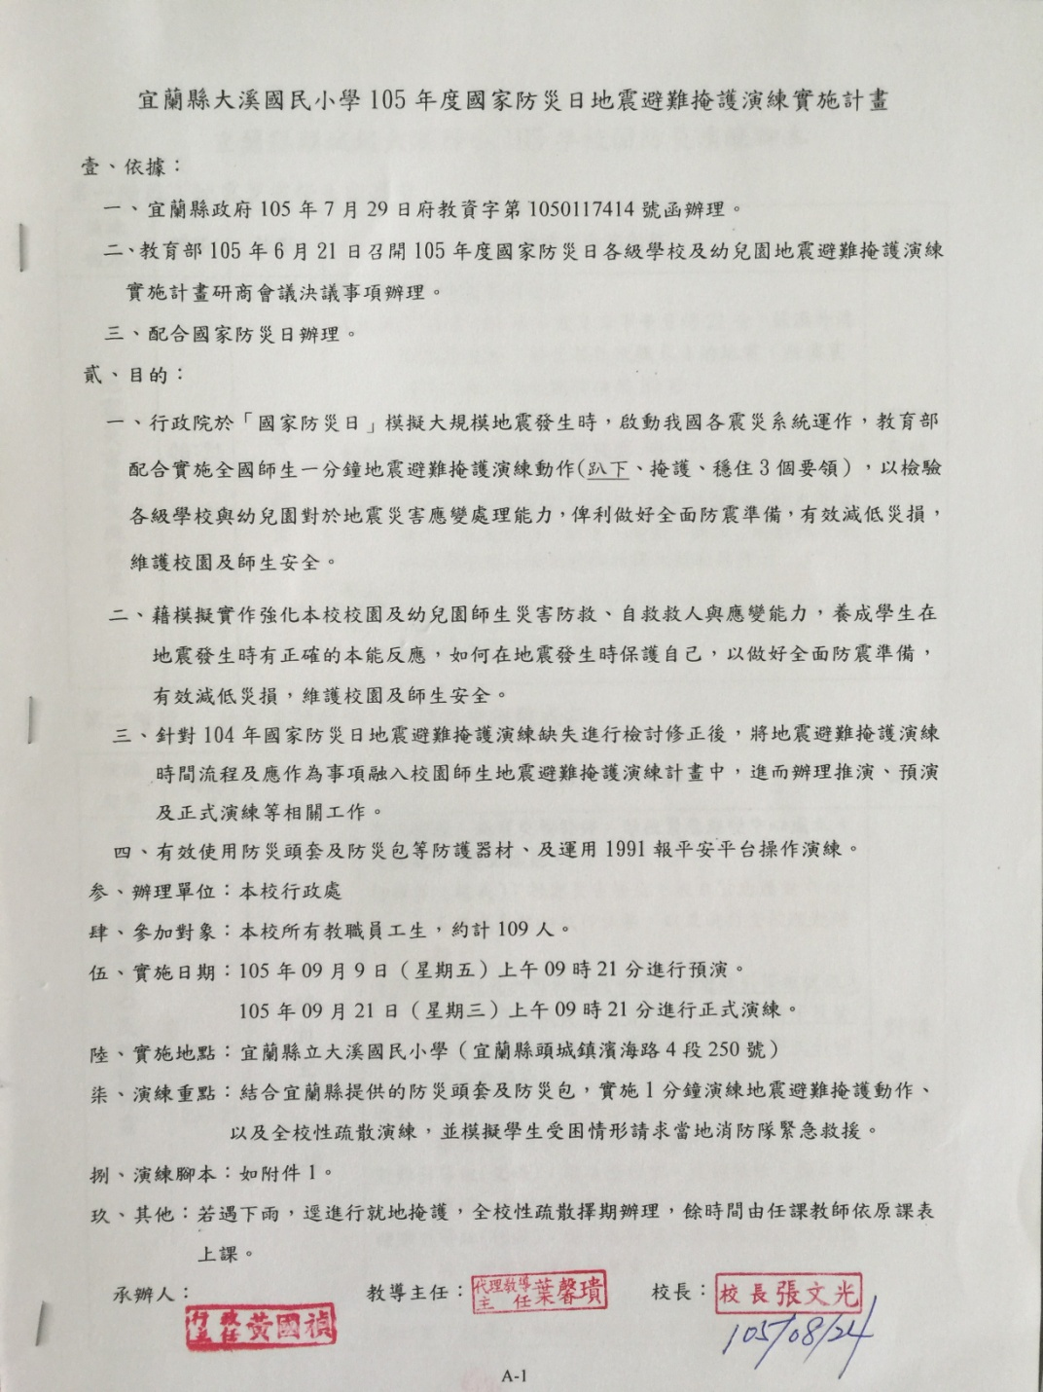

圖片說明:計畫經由校長簽核。

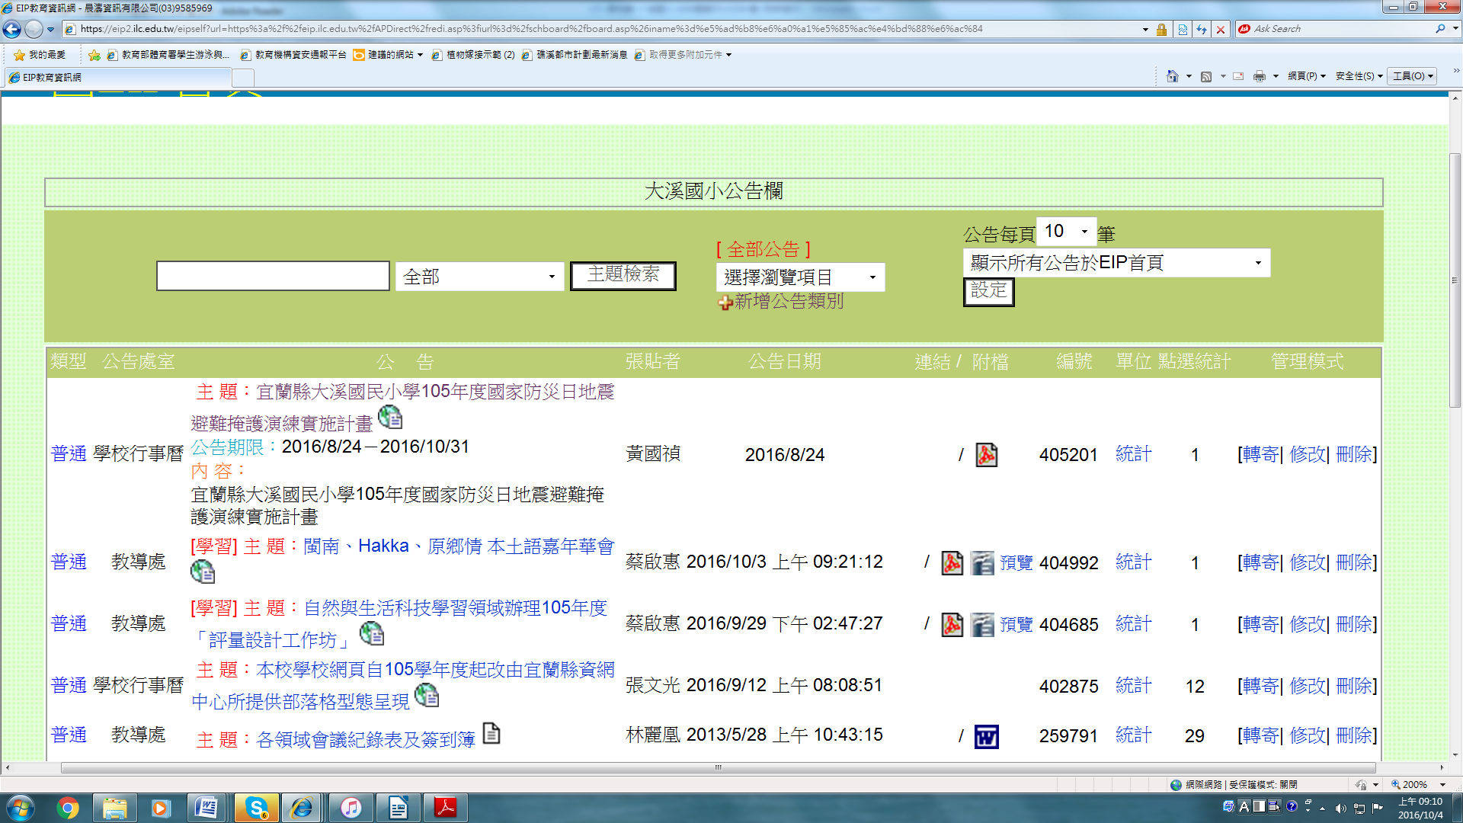

圖片說明: 實施計畫公布學校網頁讓家長及師生知悉。

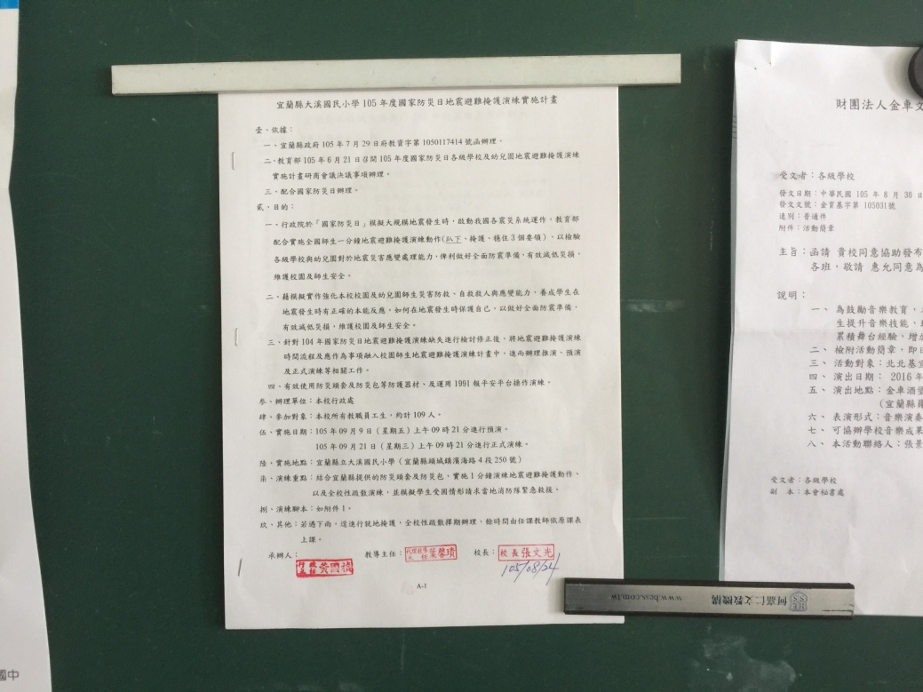

圖片說明: 實施計畫公布學校的公佈欄讓家長及師生知悉。